Attachment 6a – PRAMS Thank-you letter (English version)
DEPARTMENT OF HEALTH & HUMAN SERVICES Public Health Service
Centers for Disease Control and Prevention

National Center for Health Statistics

3311 Toledo Road
Hyattsville, Maryland 20782

Thank You

.. for the assistance you have given us in testing our questionnaire. After all testing and corrections have been completed, the final questionnaire will be used to collect information from persons throughout the country. The information will be used for many purposes that will benefit all Americans, such as providing information on the kinds of health conditions that affect most Americans, so that research funds can be best used, or developing screening or education programs to help prevent serious disabilities.

The information you provided will, of course, be held in confidence. When combined with information given by other volunteers, it will help us to identify and correct problems with question wording and order. This will improve the quality of the information collected in the national survey. We greatly appreciate your help in this effort.

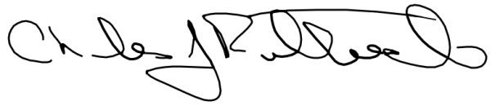

Charles J. Rothwell

Director

National Center for Health Statistics
Attachment 6b – PRAMS Thank-you letter (English versión)

DEPARTMENT DE SALUD Y SERVICIOS HUMANA Centros para Control Y Prevencion de Enfermedades

Centro Nacional de Estadisticas de Salud
3311 Toledo Road
Hyattsville, Maryland 20782

¡Gracias!

por la ayuda que nos ha prestado para probar el cuestionario. Después que se completen todas la pruebas y las correcciones, el cuestionario final será utilizado para recolectar información de personas en todo el país. La información se usará con muchos propósitos que beneficiarán a todos los americanos, como proveer informes acerca de las numerosas clases de condiciones de salud que afectan a los americanos de manera que los fondos para investigaciones sean mejor utilizados, o para programas de detección o de educación que ayuden a prevenir serias de incapacidades.

La información que nos ha probado será, claramente, mantenido en confianza. Cuando sea combinado con informes de otros voluntarios, nos ayudará identificar y corregir problemas con las preguntas sobre construcción y presentación. Esto mejorará la calidad de la información que recolectamos in nuestra encuesta nacional. Le agradecemos su ayuda en este esfuerzo.

Charles J. Rothwell

Director

Centro Nacional de Estadísticas de la Salud

